Le 13/05/2025

Département de Géologie

Faculté des Sciences de la Terre et de l’Architecture

Université Oum Bouaghi

**Contrôle de Tectonique II et** corrigé type

**Choisissez quatre questions, la question 4 qui est obligatoire**

**Question 1 4pts**

**-** Les contraintes sont de deux types, hydrostatique et déviatorique, laquelle parmi les deux est responsable de la déformation des roches?

R : **déviatorique 1pt**

-Quelle est le nom de la structure géologique de la figure suivante ?

R : **Anticlinal et synclinal 1pt**

-Quelle est le type de déformation responsable de la formation de cette structure ?

R : **Ductile 1pt**

-Donner les noms des éléments, de cette structure, indiqués par les flèches. **1pt**

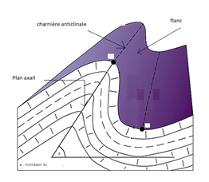

**Question 2 4pts**

1. Quelle est la différence entre la déformation fragile (brittle) et la déformation ductile (souple) ?

**R : Brittle = Dans ce type de déformation les roches se cassent brusquement sous l’effet d’une contrainte**, 0.5pt

**R : Ductile = Dans ce type de déformation les roches se déforment de manière permanente sans se casser** 0.5pt

1. Dans quel niveau structural domine la déformation cassante ; R : **Supérieur 0.5 pt**

**3**- Les plis sont – ils le résultat d’une déformation ductile ou fragile ?R **: Ductile 0.5 pt**

**4**- Pour les schémas **A**, **B** et **C**:

-Quelle est le type de faille en A ? R : **Normale 0.5 pt**

- Quelle est le type de faille en B ? R : **Inverse 0.5 pt**

- Quelle est le type de faille en C  ? R : D**ecrochement 0.5 pt**

- Ecrir sur les fleches les contraintes sur les schemas A, B et C **1pt**

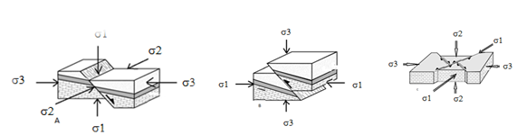

**Question3 4pts**

**1** - Donner la définition d’une déformation élastique,

R : **La** **déformation disparait qd les contraintes cessent d’agir 1pt**

**2** – Donner l’expression mathématique du critère de rupture de Mohr coulomb

R : ** = c + n tag                                1pt**

**3** – Quel est l’effet de l’eau sur la résistance au cisaillement des roches ?

R : **Diminue la résistance 0.5 pt**

**4** – Quel est l’effet de l’augmentation de la pression hydrostatique sur la rupture des roches ?

R : **Diminue la contrainte à la rupture 0.5 pt**

**5** – La pression de fluides dans l’espace poreux des roches, tend-elle à augmenter ou à abaisser ?

**R : elle tend à abaisser la résistance à la rupture des roches. 0.5 pt**

**6** – Les roches peuvent se déformer soit d’une manière ductile ou fragile selon le degré de pression et température aux-quelles elles sont soumises. **Vrai ou faux**.

R : **Vrai 0.5 pt**

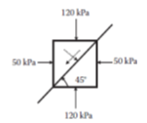**Question 4 (obligatoire) 8pts**

Les contraintes principales majeures et mineures σ1 = 120 kPa et σ3 = 50 kPa agissent sur un élément d’un corps solide tel qu’illustré par la figure 3. Déterminer la contrainte normale et la contrainte de cisaillement (tangentielle) sur un plan incliné de 45° dans le sens inverse des aiguilles d'une montre par rapport à l'horizontale.

**R     n = 85 kPa,    kPa**

**Question 5 4pts**

**a-Dans la déformation homogene on a :**

1 - Les lignes droites restent droites après déformation : **vrais ou faux**

**R : vrai 0.5 pt**

1. Les lignes parallèles perdent leur parallélisme après déformation : **vrais ou faux**

**R : faux 0.5 pt**

1. Les lignes de même direction dans le corps déformé n’ont pas les mêmes valeurs de l’extension $ε$, l’étirement S et l’élongation quadratique  , et de cisaillement : **vrais ou faux**

**R : faux 0.5 pt**

1-Quels sont les composantes élémentaires de la déformation ?

**R** : **rotation, translation, et distortion interne 2pts**

2-Laquelle parmi ces deux figures, celle qui schématise le cisaillement pure (pure shear)  a ou b ?

**R : a 0.5 pt**

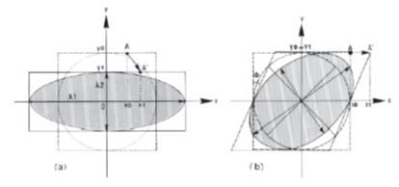

**Question 6**

Un élément de roche a été soumis a une contrainte extensive ****, figure suivante.

L’élémént a une longuer de 1000 mm, apres étirement sa longueur est devenue égale 1005 mm.

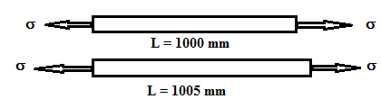

1. Calculer l’allongement relatif de l’échantillon **** ?

R : **  l005-l000)/l000 = 0.005 1.5 pt**

1. Calculer l’étirement (stretch) **S** 

R :  **S** = **                                    1.5 pt**

1. Calculer l’allongement quadratique ** **  

R **=    S2  =                                     **

**Question 7**

On géologie structurale, on définit 03 niveaux structuraux, remplissez le vide par le niveau approprié.

a- Le Niveau **structurale moyen**. : Ce domaine est définit par un mécanisme élémentaire dominant qui est la flexion à l'origine de la formation des plis isopaques. **1.5pt**

b - Le Niveau **structurale inférieur**: C’est le domaine de l'aplatissement puis l’écoulement et des plis anisopaques accompagnés d’une schistosité généralisée. **1.5pt**

c- Le Niveau **structurale supérieur**. : Il est définit par un mécanisme élémentaire dominant qui est le cisaillement, c'est le domaine des failles et des fractures. **1pt**